«Самое лучшее воспитание - это воспитание желаний.
Можно бороться с желаниями ребенка,
можно потакать его случайным прихотям.
А можно воспитывать сами стремления, обогащать их.
Создавать почву, на которой попросту не будут расти желания-сорняки.
Помогать человеческой природе ребенка проявиться в её лучшем виде».
В.В. Воскобович

На создание игр В.В. Воскобовича вдохновили собственные дети в начале девяностых годов. Первые шаги молодого отца сразу привлекли в себе внимание родителей и педагогов. С просьбой поделиться опытом его стали приглашать на семинары.
Благодаря тому, что игры Воскобовича создавались для собственных детей, они получились такими теплыми, добрыми и душевными. В них живут сказка и волшебство, которые всегда так манят ребят. Но еще более привлекательно для ребенка - самому творить сюжет, помогать героям справиться с препятствиями. Для этого малыш с удовольствием включает память, воображение, творческое мышление. Кроме того, в игры обязательно включены элементы, тренирующие мелкую моторику.

Особенности развивающих игр Воскобовича:
- Игры разработаны исходя из интересов детей.
Занимаясь с такими игровыми пособиями дети получают истинное удовольствие и открывают для себя всё новые и новые возможности.
- Широкий возрастной диапазон.
В одну и ту же игру могут играть дети от 2х до 7 лет и старше.
Игра начинается с простого манипулирования, а затем усложняется за счет большого количества разнообразных игровых заданий и упражнений.
- Многофункциональность и универсальность.
Играя только с одной игрой, ребенок имеет возможность проявлять свое творчество, всесторонне развиваться и осваивать большое количество образовательных задач (знакомиться с цифрами или буквами; цветом или формой; счетом и. т.д.)

- Систематизированный по возрастам и образовательным задачам готовый развивающий дидактический материал.

- Методическое сопровождение.
Многие игры сопровождаются специальными методическими книгами со сказками, в которых переплетаются различные сюжеты с интеллектуальными заданиями, вопросами и иллюстрированными рисунками. Сказки-задания и их добрые герои - мудрый ворон Метр, храбрый малыш Гео, хитрый, но простоватый Всюсь, забавный Магнолик, сопровождая ребенка по игре, учат его не только математике, чтению, логике, но и человеческим взаимоотношениям.

Исследования показали, что дети, с которыми занимаются по технологии Воскобовича, обладают высоким уровнем так называемого невербального интеллекта. Это понятие включает в себя не только эрудицию и фактические знания, но, прежде всего, способность к анализу, развитую память, умение концентрироваться на поставленной задаче. Помимо прочего, это гарантия того, что ребенку будет интересно и легко учиться в школе.
Еще выше могут быть результаты, если с ребятами занимаются родители, дома. Папа и мама - главные цензоры для ребенка. Их оценка важнее всего. Совместная игра по Воскобовичу предполагает партнерские, а не доминирующие отношения. Родители только тактично направляют интерес малыша. Это создает веселую, непринужденную атмосферу. Ребенок не боится включать воображение, воплощать в жизнь творческие позывы. Это ощущение внутренней раскованности крайне важно для гармоничного развития личности маленького человека.

Во время занятий с ребенком по играм Воскобовича следует обратить внимание на:
- подготовку. Перед тем как предлагать игру ребенку - ознакомьтесь с методическими рекомендациями и самой игрой.
- речь. В основном дети работают руками и мало говорят. Во время занятий расспрашивайте ребенка, что он делает, почему выбрал именно эту фигуру, а не другую, просите пересказать сказочное задание или придумать свой сюжет.
- статичность. Занимаясь с игровыми материалами, ребенок чаще всего находится в одной и той же сидячей позе. Необходимо учитывать возрастные особенности детей и вовремя отвлекать "заигравшихся" от игры.
- усидчивость. Для игры с пособиями Воскобовича требуется усидчивость, а это не каждому ребенку по душе и по силам.
Популярные развивающие игры Воскобовича
Все игры Воскобовича имеют различную направленность:
- развивают у ребенка воображение и логическое мышление
- обучают чтению
- формируют математические навыки
- направлены на конструирование и моделирование
- развивают навыки исследовательской деятельности и творческого потенциала

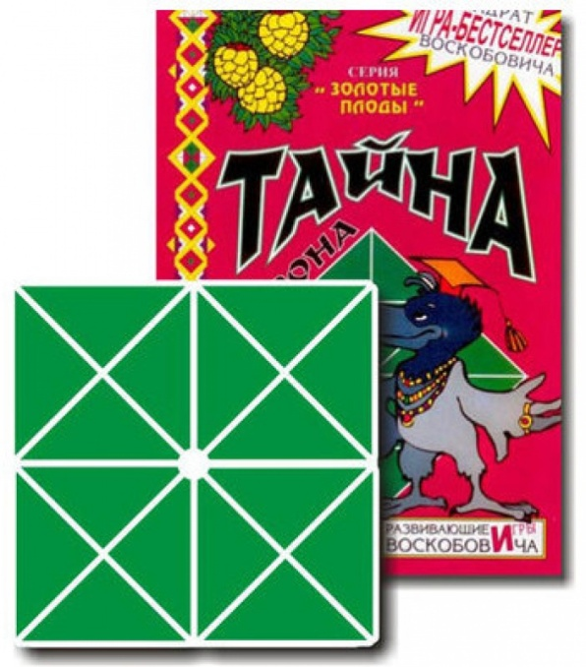«Квадрат Воскобовича»
«Квадрат Воскобовича» состоит из 32 разноцветных треугольников, наклеенных на гибкую тканевую основу и расположенных на определенном расстоянии друг от друга. Основные цвета игры красный, желтый, синий и зеленый. Для детей в возрастной категории от 2 до 5 лет предлагается для игр двухцветный квадрат, а для старших детей разработан четырехцветный квадрат. «Квадрат Воскобовича» можно легко трансформировать, создавая разнообразные объемные и плоские фигуры: самолет, конфету, домик, ворону, черепаху и т.д. Данные фигуры можно собирать по предложенным схемам или придумывать собственные образы. Вариантов сложения насчитывается около сотни и более. Следует отметить, что развивающая игра Воскобовича сопровождается увлекательной сказкой «Тайна ворона Метра» и обучающими пособиями.
«Квадрат Воскобовича» формирует у ребенка:
- абстрактное мышление
- навыки моделирования, умение ориентироваться в пространстве
- развивает креативный потенциал, усидчивость, память, внимание

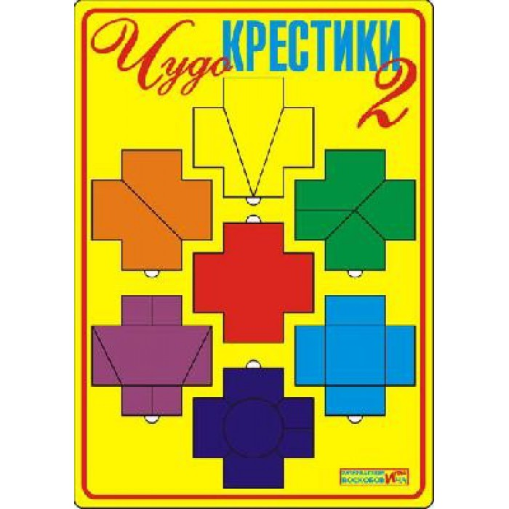«Чудо-крестики»

«Чудо-крестики» являются многофункциональным пособием для развития у детей математических и творческих способностей. Данная игра представлена в виде рамки с различными вкладышами, которые отличаются друг от друга по форме и цвету. Все геометрические фигуры разрезаны на отдельные части. На начальном уровне ребенку предлагается собрать фрагменты фигур в единое целое. Затем задания усложняются. Малыш должен, используя схемы, собрать различные образы фигур и предметов. Для наглядности к игре прилагается «Альбом фигурок».
«Чудо-крестики» помогают ребенку:
- освоить цвета и формы;
- развивают умения сравнивать и анализировать;
- формируют понятия целое и части;
- учат использовать схемы для решения поставленных задач.

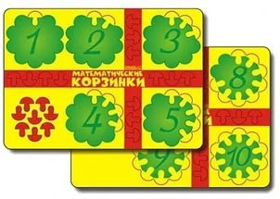«Математические корзинки»
Данное пособие приглашает вас и вашего малыша в сказочную страну математики. Ребенок с веселыми героями зверятами-цифрятами закрепит счет, уяснит состав чисел, научится сравнивать цифры и выполнять математические действия. Малыш в ходе игры помогает своим друзьям складывать в корзины грибы-вкладыши. При этом выясняя, кто собрал грибов больше, а кто меньше. Сколько грибов необходимо положить в корзину, чтобы она была полной. В предложенной автором инструкции описано более десяти игр, в которые можно поиграть с малышом. Также ребенок в ходе игры выполняет задания на развитие мелкой моторики рук: разукрашивает, обводит и штрихует грибы. «Математические корзинки» являются универсальной игрой для детей от двух лет и старше.
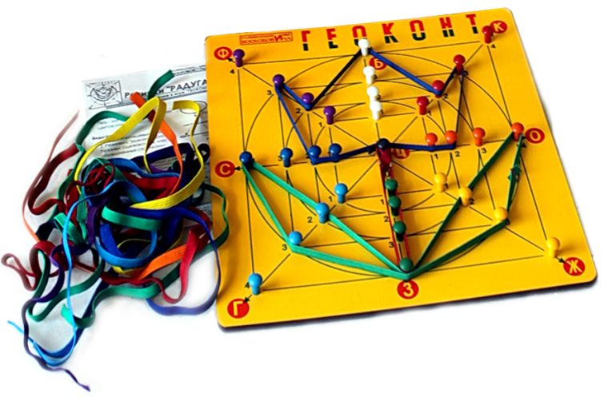Игра-конструктор «Геоконт»
Игра-конструктор «Геоконт» представлена в виде фанерной дощечки с гвоздиками, которые расположены на ней в определенной последовательности. К игре прилагается набор цветных резинок и иллюстрированное пособие, содержащее творческие задания различного уровня сложности.
Дети не просто выполняют задания, а путешествуют с малышом Гео, помогают ему с помощью конструирования разноцветных геометрических фигур преодолеть различные препятствия в Фиолетовом Лесу. В пособие описаны схемы рисунков, которые в итоге должны получиться у малышей.
Игра «Геоконт»:
- вводит детей в мир геометрии
- развивает мелкую моторику рук
- помогает изучить цвета, величины и формы
- ребенок учится моделировать, складывать схемы по образцу, ориентироваться в системе координат, искать сходства и различия между рисунками, нестандартно мыслить
- развивает психологические процессы малыша.
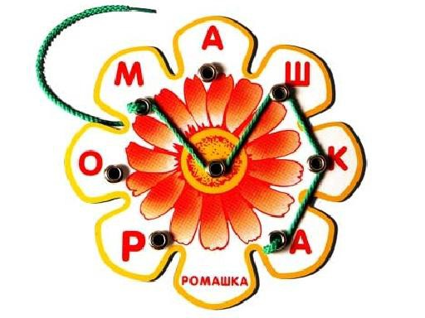Игра-шнуровка «Ромашка»
Красивая ромашка поможет малышам составлять новые слова и читать их. Из ключевого слова при помощи шнурка можно составить 200 слов. Для детей 2–3 лет игра «Ромашка» используется в качестве шнуровки, для развития мелкой моторики кисти рук.
Игра-шнуровка «Ромашка» развивает у детей:
- сообразительность;
- навыки чтения;
- обогащает словарный запас;
- формирует умение творчески мыслить.

